自我革命保纯洁

职能部门党委第十支部开展新学期党风廉政教育主题党日活动

2022年2月26日下午，职能部门党委第十支部结合财务处、基建处（白龙校区建设指挥部、石林校区建设指挥部）工作性质和特点，在经管楼317会议室组织开展主题党日活动，召开新学期（春季学期）党风廉政教育会议。会议由支部书记左贵才主持。

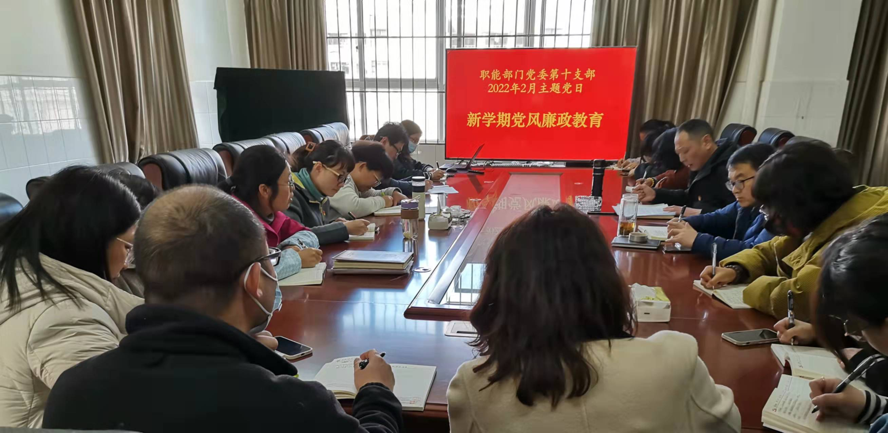

会上，全体党员学习了中共中央办公厅印发的《关于加强新时代廉洁文化建设的意见》（以下简称《意见》）和中共云南省委、云南省人民政府印发的《云南省推进作风革命加强机关效能建设的若干规定（试行）》（以下简称《规定》）；支部纪检委员汪元超传达了校区建设优质清廉工程现场推进会的精神。

会议指出，支部全体党员要认真学习贯彻习近平总书记在十九届中央纪委六次全会上的重要讲话精神，严格按照《意见》要求，高标准高质量抓好支部廉洁文化建设，要严明政治纪律政治规矩，筑牢拒腐防变思想防线，时刻保持防微杜渐的思想警醒，支部要把廉洁文化建设纳入党风廉政建设工作布局进行谋划，久久为功抓好落实。全体党员要严格执行《规定》，大力推进作风革命、效能革命，在工作作风上来一次大转变、在工作效能上来一次大提升。

会议强调，支部必须一以贯之地加强新时代廉洁文化建设，全体党员要把握“不敢腐”这个前提、着眼“不能腐”这个关键、扭住“不想腐”这个根本，为学校教育事业创新发展提供坚强政治保障。支部要持之以恒加强作风建设，确保《规定》落实到位、取得实效，使作风革命、效能革命贯穿于财务、基建全过程、各方面，以良好作风保障学校党委行政重大决策部署落实落地。

会议指出，财务、基建部门是校区建设关口部门，全体党员要贯彻好校区建设优质清廉工程现场推进会精神，做到“亲”不越轨，“清”不疏远，确保建设优质清廉工程。要警惕滋生不良风气和腐败，要牢记“严管就是厚爱”，算好人生“七笔账”。落实好守土有责、守土尽责，洁身自好、不负重托，遵纪守法、廉洁自律，圆满完成学校交办任务。

（图：蒋莉平/文：蒋莉平/审核：左贵才/责任编辑： ）